Brinev86@mail.ru

Лабораторная работа №6
Жидкие продукты разливается в пакеты на линии упаковки. Затраты на подвоз 700 у.е. Совокупная потребность в этих продуктах составляет 140 000 литров в месяц. Стоимость хранения 1 литра в течение месяца составляет 4 у.е. Определить оптимальные параметры пополнения склада цеха разлива.

Задание 1.
Включим элемент случайности в скорость расходования продукта. В этом случае возможно образование дефицита или переполнение склада. В случае образования дефицита мы теряем доход на том, что ждем подвоза товара. При переполнении склада мы тратимся на хранение товара. Введем новую экономическую величину – доход от реализации единицы товара dP. Мы не нуждались в такой характеристике раньше, потому что скорость была постоянной, и мы точно знали в какой точке закончится продукт и исходя из этого определяли точку заказа. В данном случае необходимо найти точку заказа при которой доход был бы максимальным и без этой характеристики нам не обойтись.
Пусть доход от реализации 1 литра продукта составляет 30 у.е.
1) делаем заказ в той точке, где товар закончился бы при постоянной скорости расходования. Следующая программа строит графики состояния склада и дохода за 3 года. Так же она выводит на экран доход за этот период.
function main = main(q0,v0,tau,s,dP)
dt=tau/25;
t(1)=0;
q(1)=q0;
q_const(1)=q0;
P(1)=0;
Time(1)=0;
cnt=2;
i=2;
while(i<=60*25+60)
q(i)=q(i-1)-(v0+3000*randn)*dt;
q_const(i)=q_const(i-1)-v0*dt;
t(i)=t(i-1)+dt;
if(q_const(i)==0)
if(q(i)<0)
P(cnt)=P(cnt-1)+q(i)*dP-(-q(i))*dP;
else if(q(i)>0)
P(cnt)=P(cnt-1)+q(i)*dP-(-q(i))*s;
else
P(cnt)=P(cnt-1)+q*dP;
end
end
Time(cnt)=t(i);
cnt=cnt+1;

q_const(i+1)=q_const(i)+q0;
q(i+1)=q(i)+q0;
t(i+1)=t(i);
i=i+1;
end
i=i+1;
end
%plot(t,q_const,'k',t,q,'r');
plot(t,q,'r');
figure;
plot(Time,P);
disp(sprintf('доход за 3 года составил %f y.e.',P(cnt-1)));
main=P(cnt-1);
grid
Проведем 30 опытов и подсчитаем средний доход

>> Psr=0;
>> for j=1:30
Psr=Psr+main(7000,140000,0.05,700,30);
end

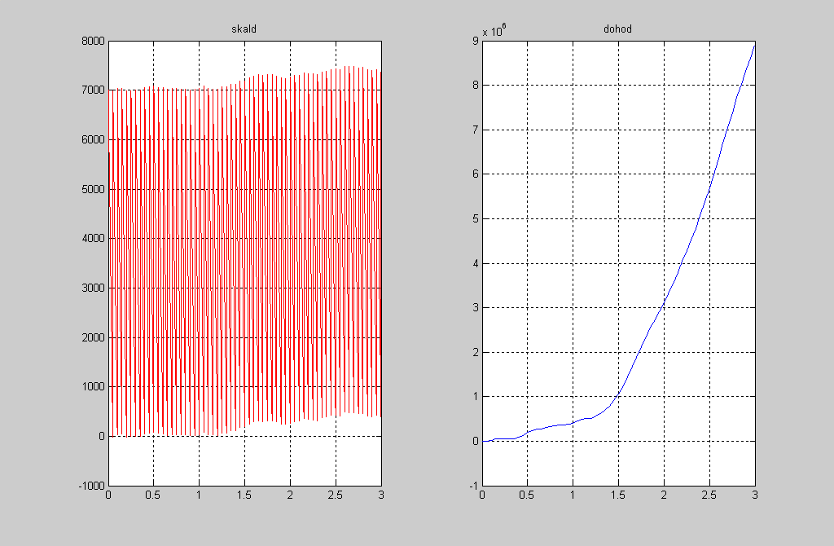
доход за 3 года составил 10670684.940322 y.e.
доход за 3 года составил 4720713.981721 y.e.
доход за 3 года составил 3844978.476663 y.e.
доход за 3 года составил -370180.349609 y.e.
доход за 3 года составил -333924.908648 y.e.
доход за 3 года составил -533272.562320 y.e.
доход за 3 года составил 2836361.452143 y.e.
доход за 3 года составил 2346210.559457 y.e.
доход за 3 года составил 3890727.146740 y.e.
доход за 3 года составил -220838.993780 y.e.
доход за 3 года составил 8716416.195814 y.e.
доход за 3 года составил 3365512.231192 y.e.
доход за 3 года составил -428291.169613 y.e.
доход за 3 года составил 10689705.191978 y.e.
доход за 3 года составил -785555.066115 y.e.
доход за 3 года составил 178092.204878 y.e.
доход за 3 года составил 3158387.142901 y.e.
доход за 3 года составил -559076.901308 y.e.
доход за 3 года составил -508855.688416 y.e.
доход за 3 года составил 1510096.563294 y.e.
доход за 3 года составил 326942.263136 y.e.
доход за 3 года составил 2586704.413626 y.e.
доход за 3 года составил 8611138.628622 y.e.
доход за 3 года составил -346775.399832 y.e.
доход за 3 года составил -368708.093482 y.e.
доход за 3 года составил 1524135.209387 y.e.
доход за 3 года составил 3546194.503700 y.e.
доход за 3 года составил 1262363.784992 y.e.
доход за 3 года составил -77827.420526 y.e.
доход за 3 года составил -327720.323025 y.e.
>> Psr=Psr/30

Psr =

2.2975e+006

Средний доход составил 2.2975e+006 у.е.
2) Если заказывать товар, чуть раньше, чем в предыдущем случае. Например, в тот момент когда при постоянной скорости расходования на складе оставалось бы 100 л.
Проведем тот, же эксперимент:

>> Psr=0;
>> for j=1:30
Psr=Psr+main(7000,140000,0.05,700,30);
end
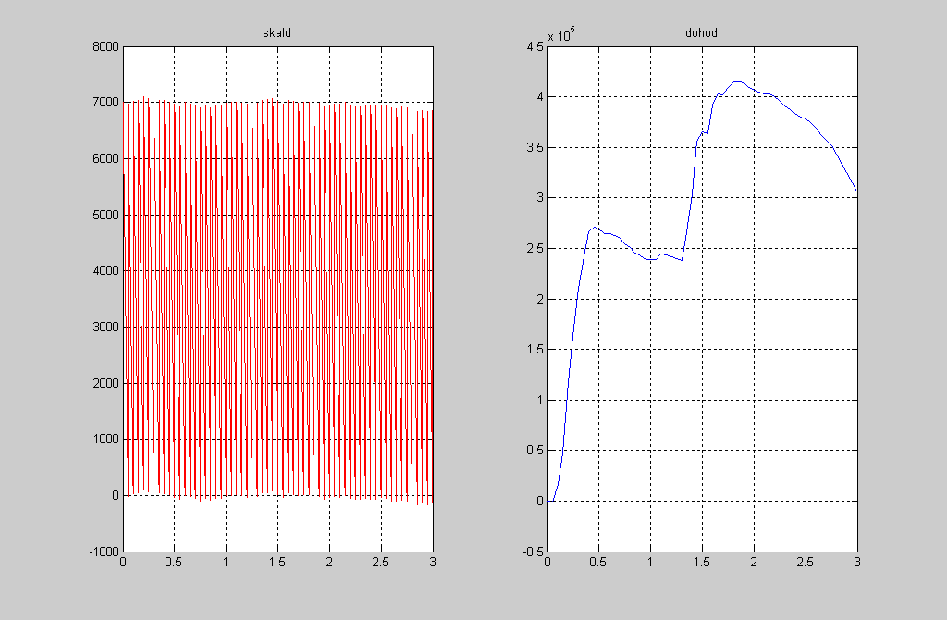доход за 3 года составил 10983161.154078 y.e.
доход за 3 года составил 5220654.404538 y.e.
доход за 3 года составил 3391648.014696 y.e.
доход за 3 года составил 4104350.918751 y.e.
доход за 3 года составил -381495.821168 y.e.
доход за 3 года составил 11529621.106540 y.e.
доход за 3 года составил 227090.820306 y.e.
доход за 3 года составил 152567.259648 y.e.
доход за 3 года составил 8567370.324188 y.e.
доход за 3 года составил 3480026.026352 y.e.
доход за 3 года составил 1926181.548861 y.e.
доход за 3 года составил 3781628.093005 y.e.
доход за 3 года составил -731871.032301 y.e.
доход за 3 года составил 1817899.938692 y.e.
доход за 3 года составил 6403078.238872 y.e.
доход за 3 года составил 462137.641059 y.e.
доход за 3 года составил 650856.140204 y.e.
доход за 3 года составил 14105918.013718 y.e.
доход за 3 года составил -149523.118622 y.e.
доход за 3 года составил 5699266.537525 y.e.
доход за 3 года составил -171193.404120 y.e.
доход за 3 года составил 4909775.548591 y.e.
доход за 3 года составил -599836.020998 y.e.
доход за 3 года составил 2410794.214168 y.e.
доход за 3 года составил 34332.558908 y.e.
доход за 3 года составил -622549.369377 y.e.
доход за 3 года составил 573011.970894 y.e.
доход за 3 года составил -356806.257550 y.e.
доход за 3 года составил 3482732.620359 y.e.
доход за 3 года составил 6720175.459837 y.e.
>> Psr=Psr/30

Psr =

3.2540e+006
Средний доход за 3 года составил 3.2540e+006

3)Такой же эксперимент проведем для случая, когда мы рассчитываем, что скорость расходования будет меньше чем 140000 литров в год.
>> Psr=0;
>> for j=1:30
Psr=Psr+main(7000,140000,0.05,700,30);
end

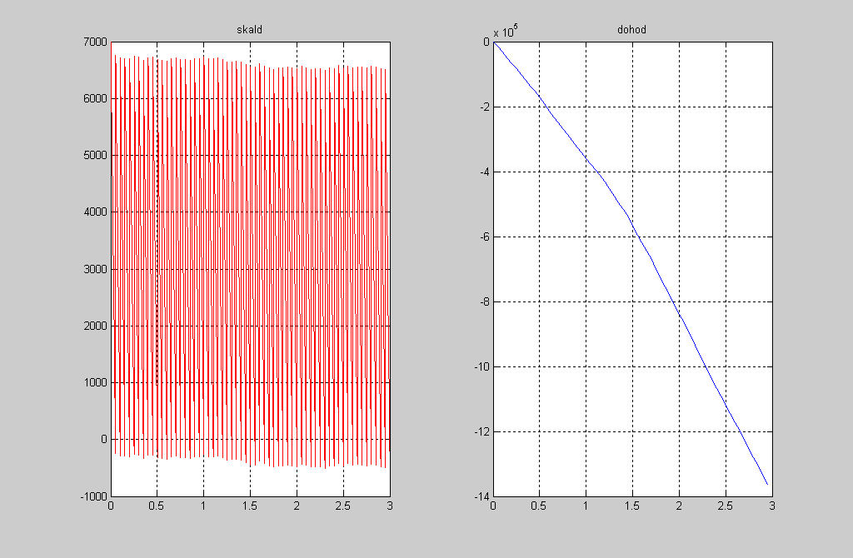
доход за 3 года составил -1308476.447203 y.e.
доход за 3 года составил -1319759.597660 y.e.
доход за 3 года составил -1448725.089047 y.e.
доход за 3 года составил -743162.037881 y.e.
доход за 3 года составил -803078.286757 y.e.
доход за 3 года составил -618093.679845 y.e.
доход за 3 года составил -1280617.240260 y.e.
доход за 3 года составил -1792530.745132 y.e.
доход за 3 года составил -1273274.198838 y.e.
доход за 3 года составил -1723934.510561 y.e.
доход за 3 года составил -875334.719575 y.e.
доход за 3 года составил -802068.194744 y.e.
доход за 3 года составил -496191.604922 y.e.
доход за 3 года составил -968999.891927 y.e.
доход за 3 года составил -735620.498825 y.e.
доход за 3 года составил -1869245.749459 y.e.
доход за 3 года составил -595700.691672 y.e.
доход за 3 года составил -557683.383387 y.e.
доход за 3 года составил -1571423.879184 y.e.
доход за 3 года составил -284233.462735 y.e.
доход за 3 года составил -1089747.531098 y.e.
доход за 3 года составил -1404743.694247 y.e.
доход за 3 года составил -614977.297683 y.e.
доход за 3 года составил -832208.363898 y.e.
доход за 3 года составил -1890743.066302 y.e.
доход за 3 года составил -1765786.958269 y.e.
доход за 3 года составил 932514.921908 y.e.
доход за 3 года составил -1217666.743005 y.e.
доход за 3 года составил -379997.686135 y.e.
доход за 3 года составил -1038272.452289 y.e.
>> Psr=Psr/30

Psr =

-1.0123e+006

В этом случае средний доход за 3 года отрицательный.
Из проделанных экспериментов можно сделать вывод, что при данных параметрах максимальный доход получается при заказе поставки с расчетом на то, что скорость расходования будет выше, чем 140000 литров в год.
Так же определить оптимальный момент поставки может помочь статистический анализ. Нужно найти ту точку, в которой наиболее вероятно, что товар реализуется полностью и в этот момент сделать поставку.

Задание 2.
Пусть в задаче присутствует линейный тренд и сезонная составляющая. Введем T_{n} – время отложенного платежа. Пусть скорость потребления товара изменяется по закону 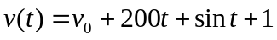. За 1 цикл мы продаем все, что есть на складе:
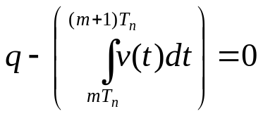
В каждый конкретный момент времени затраты составляют:
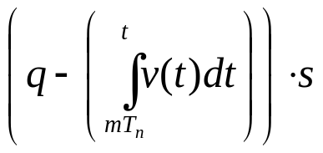
За весь цикл затраты на хранение составят:
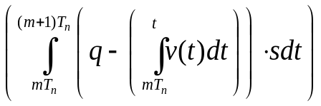
Все затраты за цикл составляют
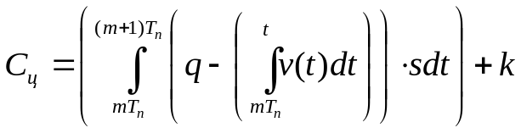
Это выражение верно для каждого отдельного цикла. Будем перебирать все q от 3000 л до 10000 л с шагом 500 л, находить для них интервалы между пополнениями и размеры этих пополнений.
